Documento de casos de prueba manuales v1
Proyecto: Swag Labs (https://www.saucedemo.com)
Autor | Jacqueline Barreto
Pruebas funcionales | Realizadas el 15 de octubre de 2026
Pruebas de accesibilidad | Realizadas el 16 de octubre de 2026, en Chrome (ventana de incógnito) con Lighthouse
Archivo | docs/casos-manuales-v1.md (en tu repositorio)

1. Alcance y flujos críticos
Sistema bajo prueba: Swag Labs, Módulo Check your information.
Fuera de alcance: rendimiento y seguridad.
Requisito de referencia: Ingresar los campos como Nombre, Apellido y Código Postal para continuar con la compra de productos.
Datos base de prueba: Juan/Perez/Luna; con estos datos debe hacer una redirección exitosa a checkout-step-two.html
ID | Flujo crítico | Por qué es crítico
F1 | Ingreso de datos válidos | Es la función principal: si falla, no puede continuar a la siguiente página.
F3 | Datos vacíos o inválidos | Define cómo se comporta la aplicación ante errores del usuario.

2. Casos de prueba por flujo
Estados: Aprobado, Fallido, Parcial (cumple una parte) y Por ejecutar (escrito, sin ejecutar todavía). Los resultados observados corresponden a la ejecución del 15 de octubre de 2026.
Código | Caso | Datos de entrada | Obtenido | Esperado | Estado
CP-SD-01 | Completar formulario con datos válidos | Juan/Perez/Luna | Redirección exitosa a checkout-step-two.html | Se acepta  Redirección exitosa a checkout-step-two.html | Por Ejecutar
CP-SD-02 | Enviar formulario solo con el nombre | Juan/vacio/vacio | Muestra mensaje de error: Error: Last Name is required | Rechazo  Muestra mensaje de error: Error: Last Name is required | Por Ejecutar
CP-SD-03 | Enviar formulario solo con el apellido | vacio/Perez/vacio | Muestra mensaje de error: Error: First Name is required. | Rechazo  Muestra mensaje de error: Error: First Name is required. | Por Ejecutar
CP-SD-04 | Enviar formulario sin código Postal | Juan/Perez/vacio | Muestra mensaje de error: Error: Postal Code is required. | Rechazo  Muestra mensaje de error: Error: First Name is required. | Por Ejecutar
CP-SD-05 | Cancelar proceso de compra desde Step One | Juan/Perez/Luna | Cancela el flujo de checkout y redirige al usuario a la vista del carrito (cart.html). Los productos permanecen en el carrito. | Se acepta  Cancela el flujo de checkout y redirige al usuario a la vista del carrito (cart.html). Los productos permanecen en el carrito. | Por Ejecutar
CP-SD-06 | Ingreso de caracteres especiales y en blanco | @#$ %^/ /!@# | Permite avanzar si los campos contienen texto/espacios. | Rechazo  Validar restricciones de formato de nombres y código postal. | Por Ejecutar
CP-SD-07 | Ingreso de cadenas de texto muy largas | Cadenas de 250+ caracteres | Permite avanzar si los campos si los campos tienen más de 250 caracteres | Rechazo  El sistema no debe romperse ni desbordar la interfaz gráfica | Por Ejecutar
CP-SD-08 | Enviar formulario con todos los campos vacíos | Campos vacíos | Error: First Name is required y resalta los campos con icono de error. | Rechazo  Muestra mensaje de error: Error: First Name is required y resalta los campos con icono de error. | Por Ejecutar

3. Defectos encontrados
Severidad (impacto) y prioridad (urgencia) son propuestas del autor, cada una con su justificación.

DEF-01 · En el módulo Check your information permite ingresar caracteres especiales y espacios en blanco en los campos de Nombre, apellido y código postal.
Caso relacionado | CP-SD-06
Pasos para reproducir | - Iniciar sesión con usuario standard_user y contraseña secret_sauce  - Ingresar al catálogo y agregar como mínimo un producto al carrito de compras  - Seleccionar el carrito de compras  - Hacer clic en el botón Checkout  - Ingresar los datos: @#$ %^/ /!@#  - Hacer clic en el botón Continue
Esperado | Rechazo. La aplicación debe validar restricciones de formato de nombres y código postal.
Obtenido | Permite avanzar a la siguiente página si los campos contienen texto/espacios.
Severidad / prioridad | Media / Media. Permite continuar con datos inválidos.

DEF-02 · En el módulo Check your information permite el ingreso de cadenas de texto muy largas.
Casos relacionados | CP-SD-07
Pasos para reproducir | - Iniciar sesión con usuario standard_user y contraseña secret_sauce  - Ingresar al catálogo y agregar como minimo un producto al carrito de compras  - Seleccionar el carrito de compras  - Hacer clic en el botón Checkout  - Ingresar cadenas de 250+ caracteres en Nombre, Apellido y Código Postal.  - Hacer clic en el boton Continue
Esperado | Rechazo por estar fuera del rango
Obtenido | Permite avanzar a la siguiente página si los campos si los campos tienen más de 250 caracteres
Severidad / prioridad | Media / Media. Puede ocasionar un desbordamiento o generar un error en la página.

4. Accesibilidad y usabilidad
Cómo se midió: Lighthouse (categoría Accessibility) en Chrome, sobre la URL https://www.saucedemo.com/cart.html. Resultado: puntaje 100, con un aviso de que la página
La página tardó demasiado en cargar, por lo que no fue posible completar el proceso dentro del límite de tiempo. Es posible que los resultados estén incompletos.
Puede que la página no esté cargando como debería, ya que la URL de prueba (https://www.saucedemo.com/checkout-step-one.html) fue redirigida a https://www.saucedemo.com/?/checkout-step-one.html. Prueba a realizar la prueba directamente con la segunda URL.

H1 · El elemento body aparece marcado con aria-hidden="true"
Principio y criterio | Robusto(4.1.2).
Pasos para reproducir | 1) Abrir practice.expandtesting.com/bmi. 2) F12 → Lighthouse → Accessibility → Analyze. 3) Abrir la sección ARIA del informe.
Esperado | Ningún aria-hidden="true" en el body, porque oculta toda la página a la tecnología de apoyo.
Obtenido | Lighthouse reporta [aria-hidden="true"] is not present on the document <body>
Afecta a | No afecta porque es una verificación exitosa de accesibilidad.
Estado | -
Severidad / prioridad | Ninguna

5. Registro en la herramienta de gestión (Jira)
Casos y defectos se registran en Jira (plan Free) con dos tipos de incidencia: Caso de prueba y Defecto. Estados de los casos: Por ejecutar → En ejecución → Aprobado o Fallido. Cada defecto se vincula con el caso que lo encontró.
https://jacquelinebm100.atlassian.net/jira/software/projects/SCRUM/boards/1?filter=&groupBy=none&atlOrigin=eyJpIjoiZWJmYTZiYmRkZjU5NDk5OTlmOTg1MzVhNmNjNTQ4YjgiLCJwIjoiaiJ9

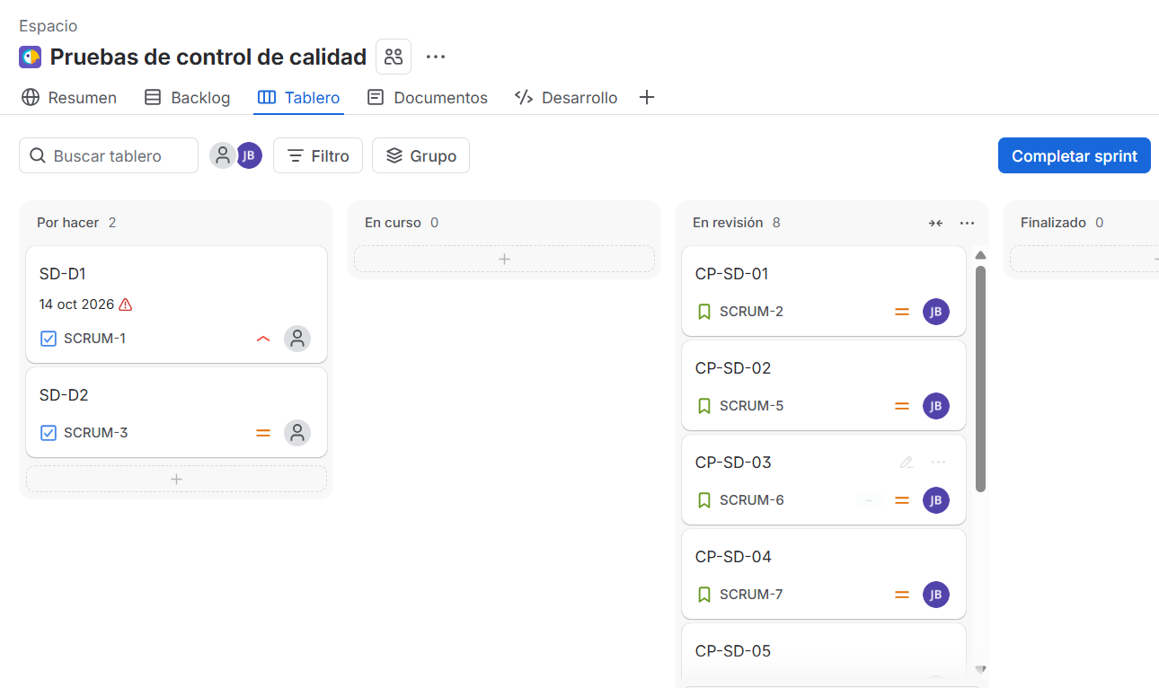
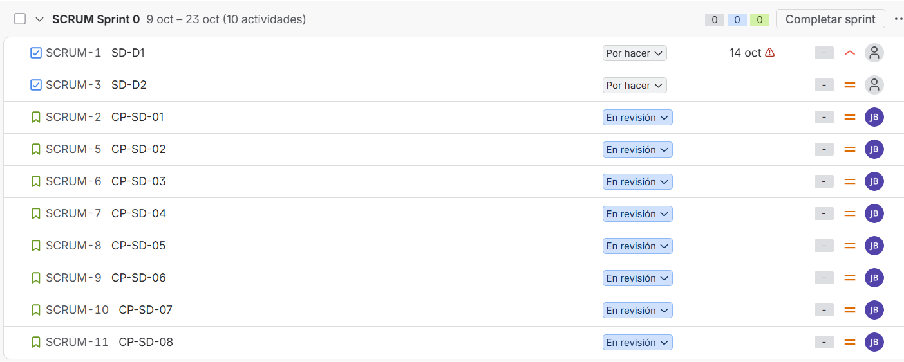
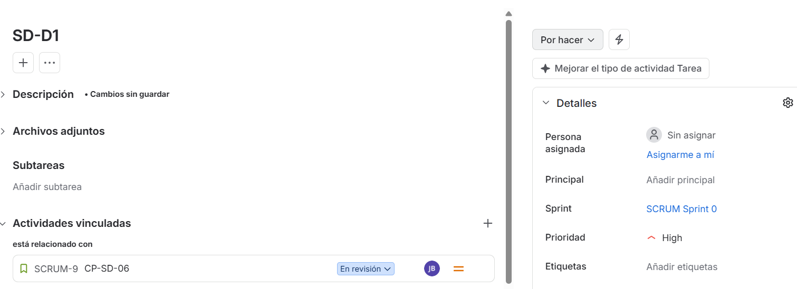
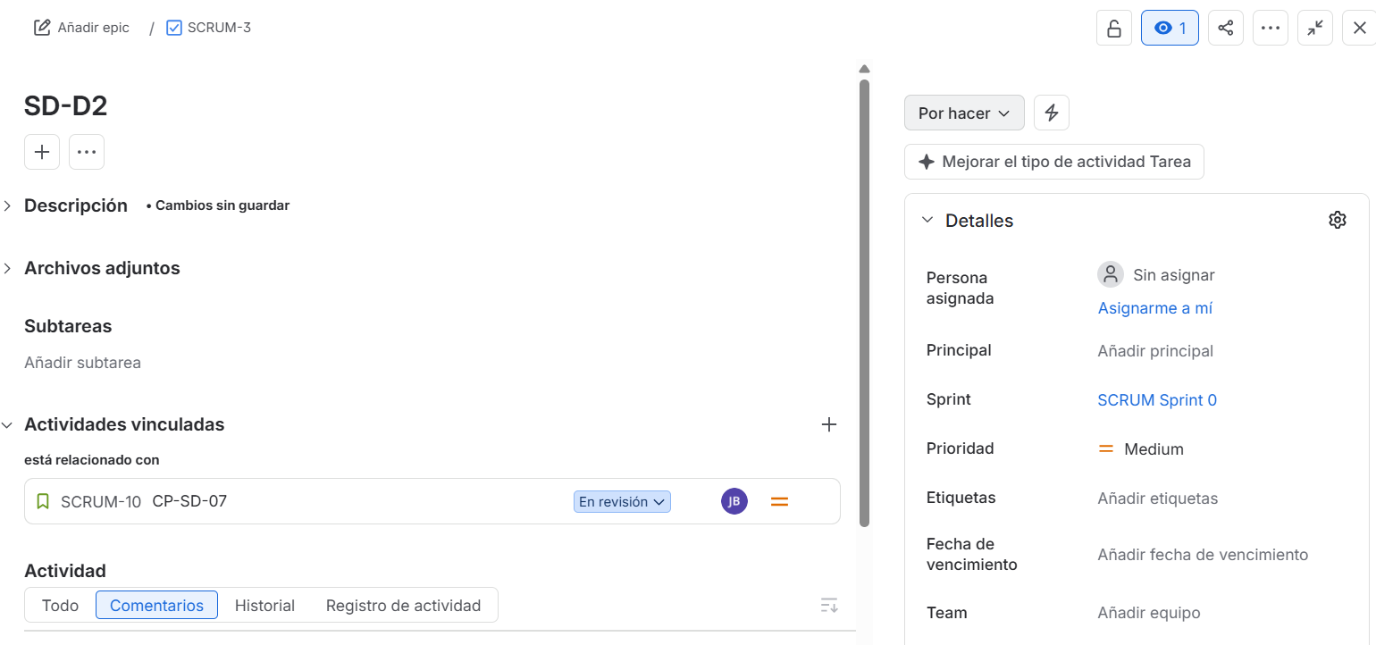

6. Uso de IA (Nivel 1)
Ejemplo de redacción de esta sección. Escribe tu propio uso real: qué pediste, qué recibiste y qué verificaste.
Qué pedí | Como un QA Senior analizar la siguiente pagina https://www.saucedemo.com/checkout-step-one.html, analiza con Herramientas para desarrolladoes, «Lighthouse me muestra este hallazgo: [aria-hidden="true"] is not present on the document  <body>. Explícalo en palabras simples, dime a quién afecta y cómo puedo comprobarlo a mano. No cites criterios WCAG de los que no estés seguro.»  Se adjunto captura de pantalla de dev tolos.
Qué usé de la respuesta | La explicación de qué hace aria-hidden y a quién afecta.
Qué verifiqué en la fuente | El criterio WCAG que cita la IA lo busco en w3.org/WAI/WCAG22/quickref antes de escribirlo en el reporte.
Qué descarté y por qué | Todo criterio o dato que no pude confirmar en la fuente.

Lista de verificación antes de entregar
- Al menos 8 casos con precondición, pasos, datos y resultado esperado.
- Cada defecto con pasos, esperado, obtenido, severidad, prioridad y caso vinculado.
- De 2 a 3 hallazgos de accesibilidad o usabilidad, con criterio verificado en el W3C.
- Casos y defectos visibles en la herramienta de gestión.
- Sección de uso de IA completa.
- Commit y push de docs/casos-manuales-v1.md.

